Il Circolo “Irene e Lucia di Milione”
In collaborazione con l’Associazione OliS,
la Pro Loco e il Comune di Capracotta

Promuovono la nona edizione di

Vivere con cura a Capracotta

Programma da Maggio a Dicembre 2011

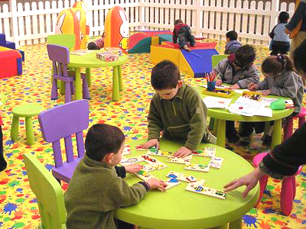 | MAGGIO  Tutti Venerdì e i Sabato – Edificio scolastico in Piazza Sartori  Ludoteca di Montagna  Mariangela Di Nucci, responsabile della ludoteca
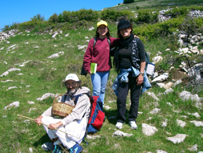 | MAGGIO: Domenica 8 – 15 – 22  Monte Campo – Monte Capraro – Acqua sulfurea  Camminate Ecologiche  Mariangela Di Nucci, guida escursionistica
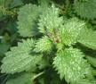 | MAGGIO: Da lunedì 23 a Domenica 29  ORTIC - ARIA ( settima edizione )  Raccolta, essiccazione ed utilizzo. Inaugurazione della Ludoteca di Montagna intitolata a Gianni Rodari e Maria Montessori. Festa per i 25 anni di Vivere Con Cura
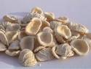 | MAGGIO: Sabato 28 e Domenica 29  Laboratorio di autoproduzione alimentare  Orecchiette e Taralli  Anna Montaruli e Carmela Basile
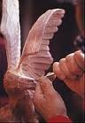 | MAGGIO: date da definire ( Lunedì, Martedì, Mercoledì)  Laboratori di Restauro, Riuso, Cucina e  Performance di Scultura  Michele Meomartino, segretario di VCC

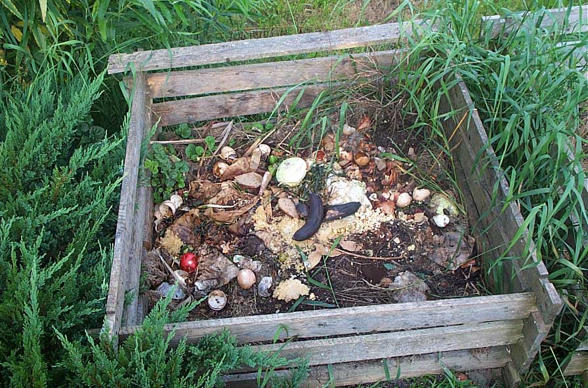 | GIUGNO: Sabato 4  Laboratorio di compostaggio domestico  e Raccolta differenziata  Giancarlo Odoardi, Press – Compost
 | GIUGNO: Martedì 21 c/o Monte Campo  Saluto al sole  All’alba nel giorno del solstizio d’estate
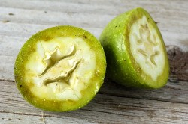 | GIUGNO: Venerdì 24  Laboratorio di Autoproduzione  del Nocino
 | Da Lunedì 27 GIUGNO a Sabato 2 LUGLIO  Educazione Alimentare  L’Acqua alcalina e Laboratori teorico – pratico - Il miracolo del ph alcalino ( presentazione libro ) - Equilibrio acido alcalino - Alimentazione fisiologica e salutistica - Cibo ed Emozioni - Cibo ed Etica - Cibo e sostenibilità ecologica  Rocco Palmisano, scrittore

LUGLIO: Tutti i giorni

Ludoteca di Montagna
Mariangela Di Nucci, responsabile della ludoteca

 | LUGLIO: Il periodo dipende dalle condizioni meteo  Raccolta delle Lenticchie
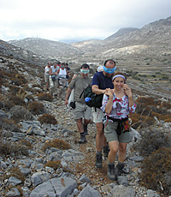 | LUGLIO: date da definire  Camminate Eco – Favolose  Alla riscoperta del territorio e del sé  Antonio D’Andrea, presidente di VCC
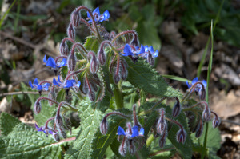 | LUGLIO: Da lunedì 4 a Domenica 10  Convivi Erboristici  Riconoscimento, raccolta e utilizzo di erbe spontanee e significato oracolare degli alberi e delle piante del luogo  Maria Sonia Baldoni, fata delle erbe
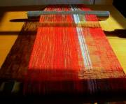 | LUGLIO:Da Lunedì 4 a Sabato 9  Corsi di Tessitura a mano  Valeria Belli, artigiana e insegnante di tessitura
 | LUGLIO: Da Venerdì 8 a Martedì 12  Laboratori di autoproduzione:  Saponi e Alimenti  Presentazione libro “L’Erba del vicino”  Elisa Nicoli, educatrice ambientale e alimentare

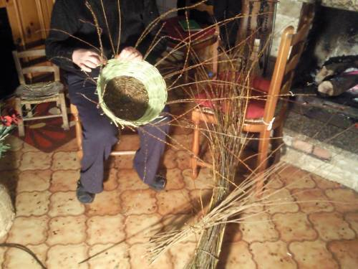 | LUGLIO: Da Sabato 9 a Martedì 12  Corsi di Ruralcesteria e  Autoproduzione di Sandali  Francesco D’Ingiullo, artigiano e ricercatore rurale
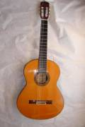 | LUGLIO: Da Lunedì 11 a Domenica 31 Luglio  Africa al Plurale  Storie, suoni, note e sapori dal continente nero  Corsi di Chitarra, Armonica a bocca e Voce.  Spettacolo finale e Serata di cucina etnica  Olivier Duval , artista della Costa D’Avorio
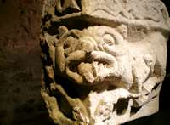 | LUGLIO: Da Martedì 12 a Domenica 17  La Capra e lo Scarabeo stercoraro  Oltre l’apparenza alla ricerca dei significati  Lorena Bianchi, scrittrice ed ricercatrice  ∗ Conferenza sul Simbolismo dello Scarabeo ∗ Analisi della Capra come animale totem da un punto di vista antropologico e storico, anche in relazione alle divinità caprine ∗ Escursione a Monte Cerro alla ricerca del significato del santuario di Kerres e analisi della Tavola di Agnone ∗ Conferenza di presentazione del libro “Le Montagne degli Dei”∗ Visita guidata al santuario della Madonna di Loreto e analisi del simbolismo della Vergine Nera ∗ Vista sul monte Miglio a San Pietro Avellana
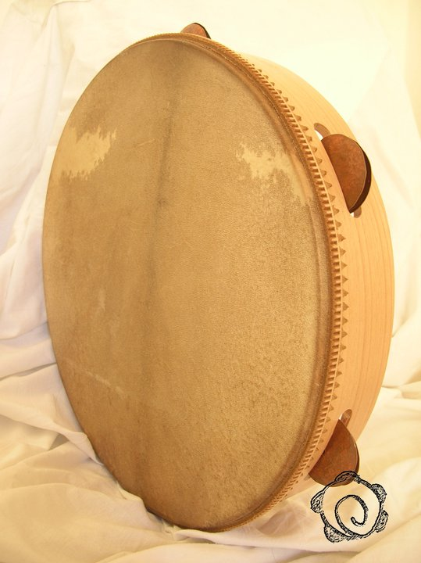 | LUGLIO: Giovedì 14 - Venerdì 15 - Giovedì 21 –  Venerdì 22 - Sabato 23 ( saggio finale )  Laboratorio di Danze Popolari  Dantina Grosso, insegnante
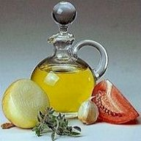 | LUGLIO: Da Lunedì 25 a Domenica 31  Laboratorio di Cucina Vegana  Mariagrazia Pelaia, collaboratrice di Veganblog

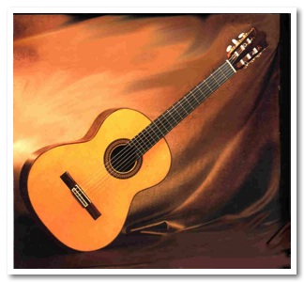 | LUGLIO: Da Lunedì 25 a Domenica 31  Laboratorio per Bambini/e  Musica, poesia, filastrocche, ecopacifismo  Stefano Panzarasa, artista e musicista
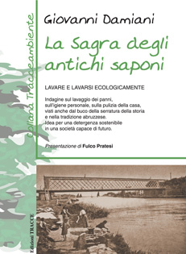 | LUGLIO: Sabato 30 Luglio  La Sagra degli antichi Saponi  ( presentazione libro )  Giovanni Damiani, biologo
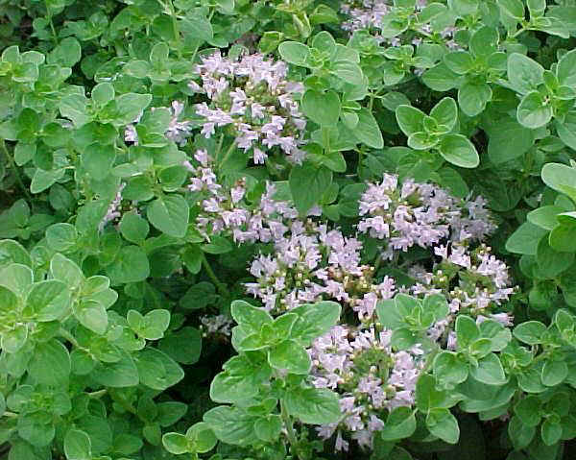 | AGOSTO: Da Lunedì 1 a Domenica 7  Convivi Erboristici  Riconoscimento, raccolta e utilizzo di erbe spontanee e significato oracolare degli alberi e delle piante del luogo  Maria Sonia Baldoni, fata delle erbe
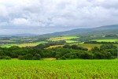 | AGOSTO: Lunedì 8  Campagna amica per uno sviluppo rurale  con Mercatino di prodotti agricoli e degustazioni  Luciano Malatesta  Presidente Fondazione Campagna Amica Molise
 | AGOSTO: Da Domenica 7 a Lunedì 15  Donne e Poesia ( 3° ciclo )  Antonia Pozzi e le sue mamme Montagne  Giusi Anna Salmaso, vicepresidente di VCC

 | AGOSTO: Mercoledì 10  Notte di San Lorenzo  Calici in-versi sotto le stelle  Poesie d’amore e degustazione vini  Giusi Anna Salmaso
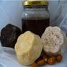 | AGOSTO: Da Martedì 16 a Sabato 20  Cosmesi Naturale  Laboratori per i ragazzi di sapone e bagnoschiuma naturale e per gli adulti Laboratori di sapone, creme, deodoranti
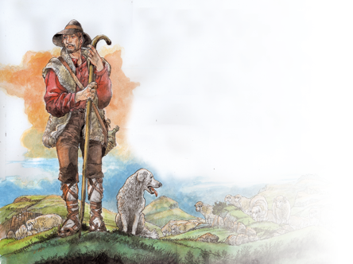 | AGOSTO: Mercoledì 17  San Mammano  Pastore e la leggenda della lactatio miracolosa  Antonio D’Andrea
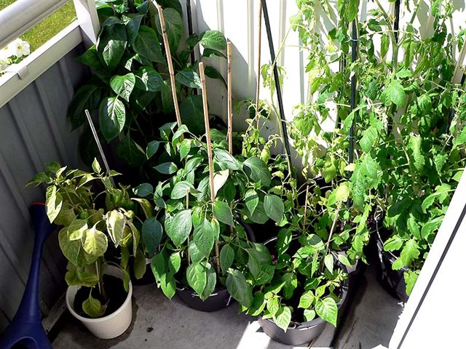 | AGOSTO: Da Lunedì 22 a Sabato 27  Laboratori di autoproduzione domestica  Grazia Cacciola, scrittrice ed esperta di agricivismo  Presentazione del libro “Scappo dalla città” e Laboratorio Percorso di decrescita. Presentazione del libro “Orto sul balcone” e Corso Come coltivare in spazi ristretti. Presentazione del libro “L'orto dei germogli” e Corso Coltivare germogli per quattro stagioni e costruzione dei germogliatori. Cucina con i germogli
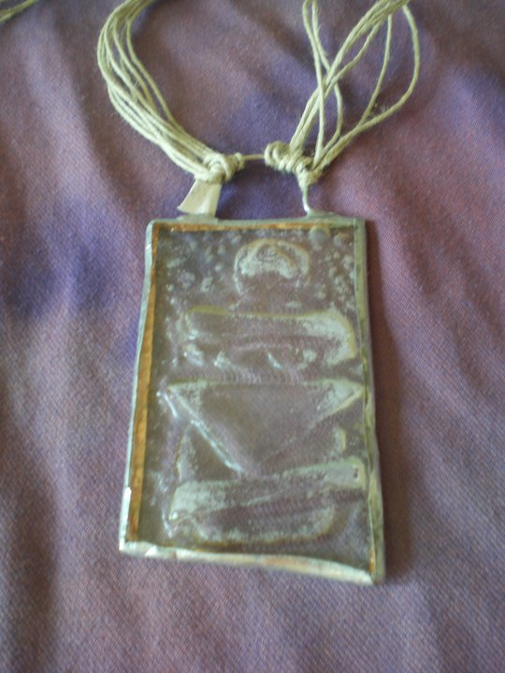 | Da Lunedì 28 Agosto a Sabato 4 Settembre  Laboratorio Artistico – Artigianale  Trasparenze – Crea il tuo gioiello  Corso laboratorio di Tiffany  Ilaria Galiotto, artista

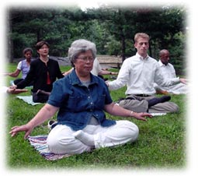 | Da Lunedì 28 Agosto a Sabato 4 Settembre  Laboratorio Qi Gong e Storie di animali  Marcella Rossi, scrittrice
 | SETTEMBRE: Da Domenica 4 a Sabato 10  I 5 Riti Tibetani  I 5 Suoni di Guarigione  Jagran Ribechi, operatore olistico
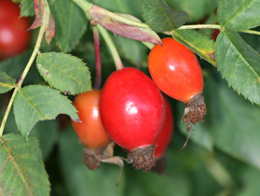 | Settembre (5/11) – Ottobre (10/16 )  Novembre (7/13) – Dicembre (5/11)  Convivi Erboristici  Maria Sonia Baldoni, fata delle erbe  Riconoscimento, raccolta e utilizzo di erbe spontanee e significato oracolare degli alberi e delle piante del luogo. Preparazione dei fiori di Bach. Raccolta e conservazione del finocchio selvatico. Raccolte delle more e di rosa canina e autoproduzione di marmellate
• Si consiglia ai partecipanti ai corsi – laboratori di prenotarsi in tempo utile e di consultare il sito dell’associazione per tutte le informazioni.

• Si ringraziano: Il Comune di Capracotta per il patrocinio, Antonio D’Andrea per il contributo economico all’iniziativa, in omaggio a Giuseppina Borrelli, Elena Borrelli, Maria Bambina D’Andrea e Antonietta Tisone

• Organizzazione: Il Circolo “Irene e Lucia di Milione - Associazione di promozione sociale VIVERE CON CURA -Via Nicola Falconi, 19
86082 Capracotta ( Isernia ) in collaborazione con l’Associazione OLIS

• Come raggiungere Capracotta:
In treno e pulman:
- Da Roma: linea per Campobasso fino alla stazione di Isernia. Poi in pulman fino a Capracotta.
- Da Roma e Napoli: linea per Campobasso fino alla stazione di Isernia. Poi Linea per Sulmona fino a S. Pietro Avellana. Pulman per Capracotta.
- Da Pescara: Linea Sulmona / Castel Di Sangro fino a stazione di S. Pietro Avellana. Pulman fino Capracotta.
In automobile:
- Da Roma: A1 Uscita S. Vittore. Venafro – Isernia – Pescolanciano – bivio Staffoli – Capracotta
- Da Napoli: A1 Uscita Caianello. Venafro – Isernia – Pescolanciano – bivio Staffoli – Capracotta
- Da Pescara: A14 uscita Val di Sangro. Fondo Valle del Sangro – Villa S. Maria – Rosello – Agnone – Capracotta
- Da Bari: A14: Uscita Vasto Sud. Fondo Valle del Trigno – Pescolanciano – bivio Staffoli – Capracotta

• Per Informazioni:
Antonio D’Andrea 0865.945397 – 333. 1006671 - antonio@vivereconcura.it
Michele Meomartino 393.2362091 – michelemeomartino@tiscali.it

www.vivereconcura.it

